

时间序列分析实验

题目： CH5

专 业 信息与计算科学
学 号 1043220122
姓 名 林鑫
学 院 理学院

二〇二五年 十 月

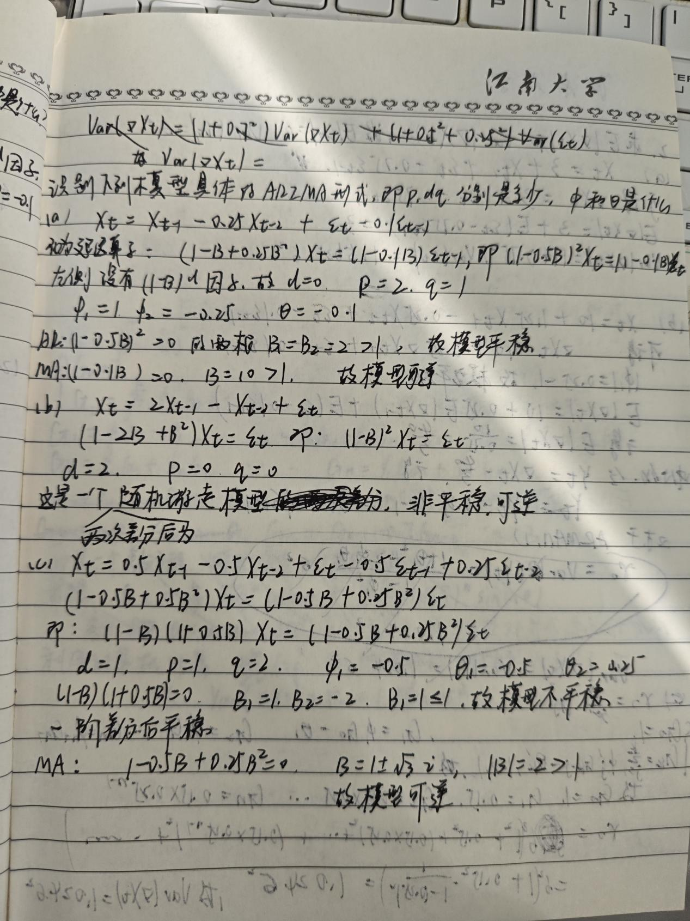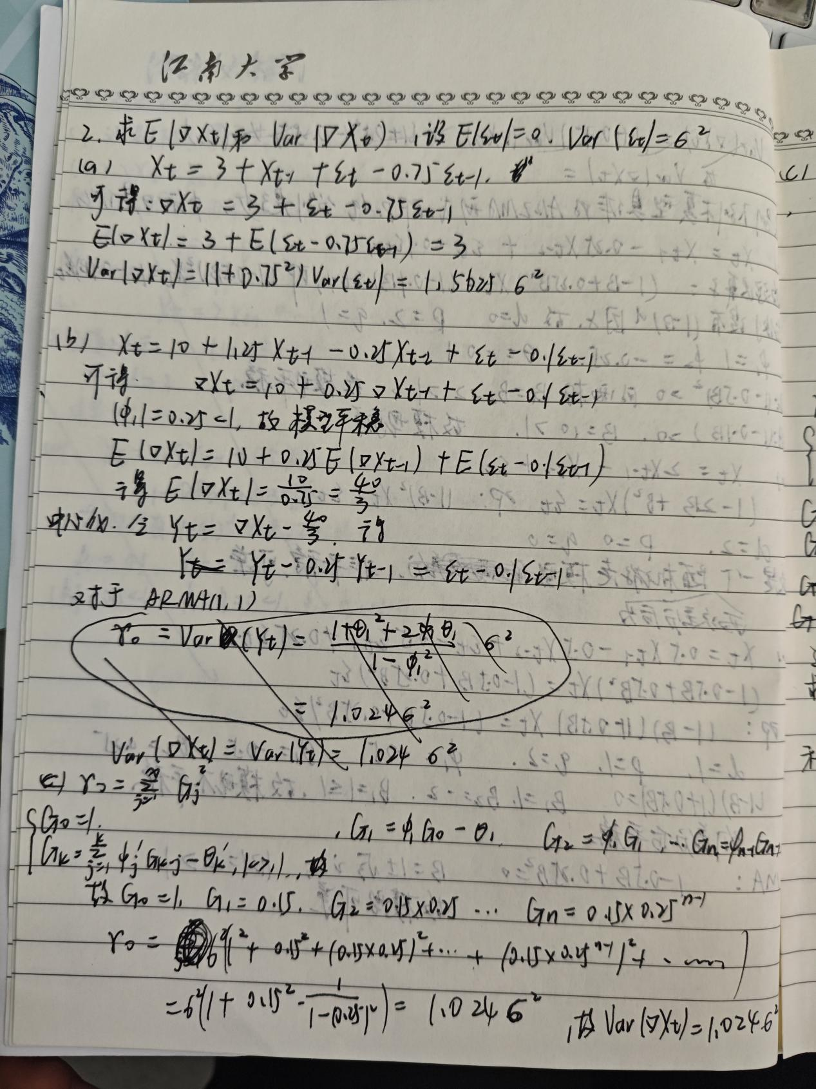
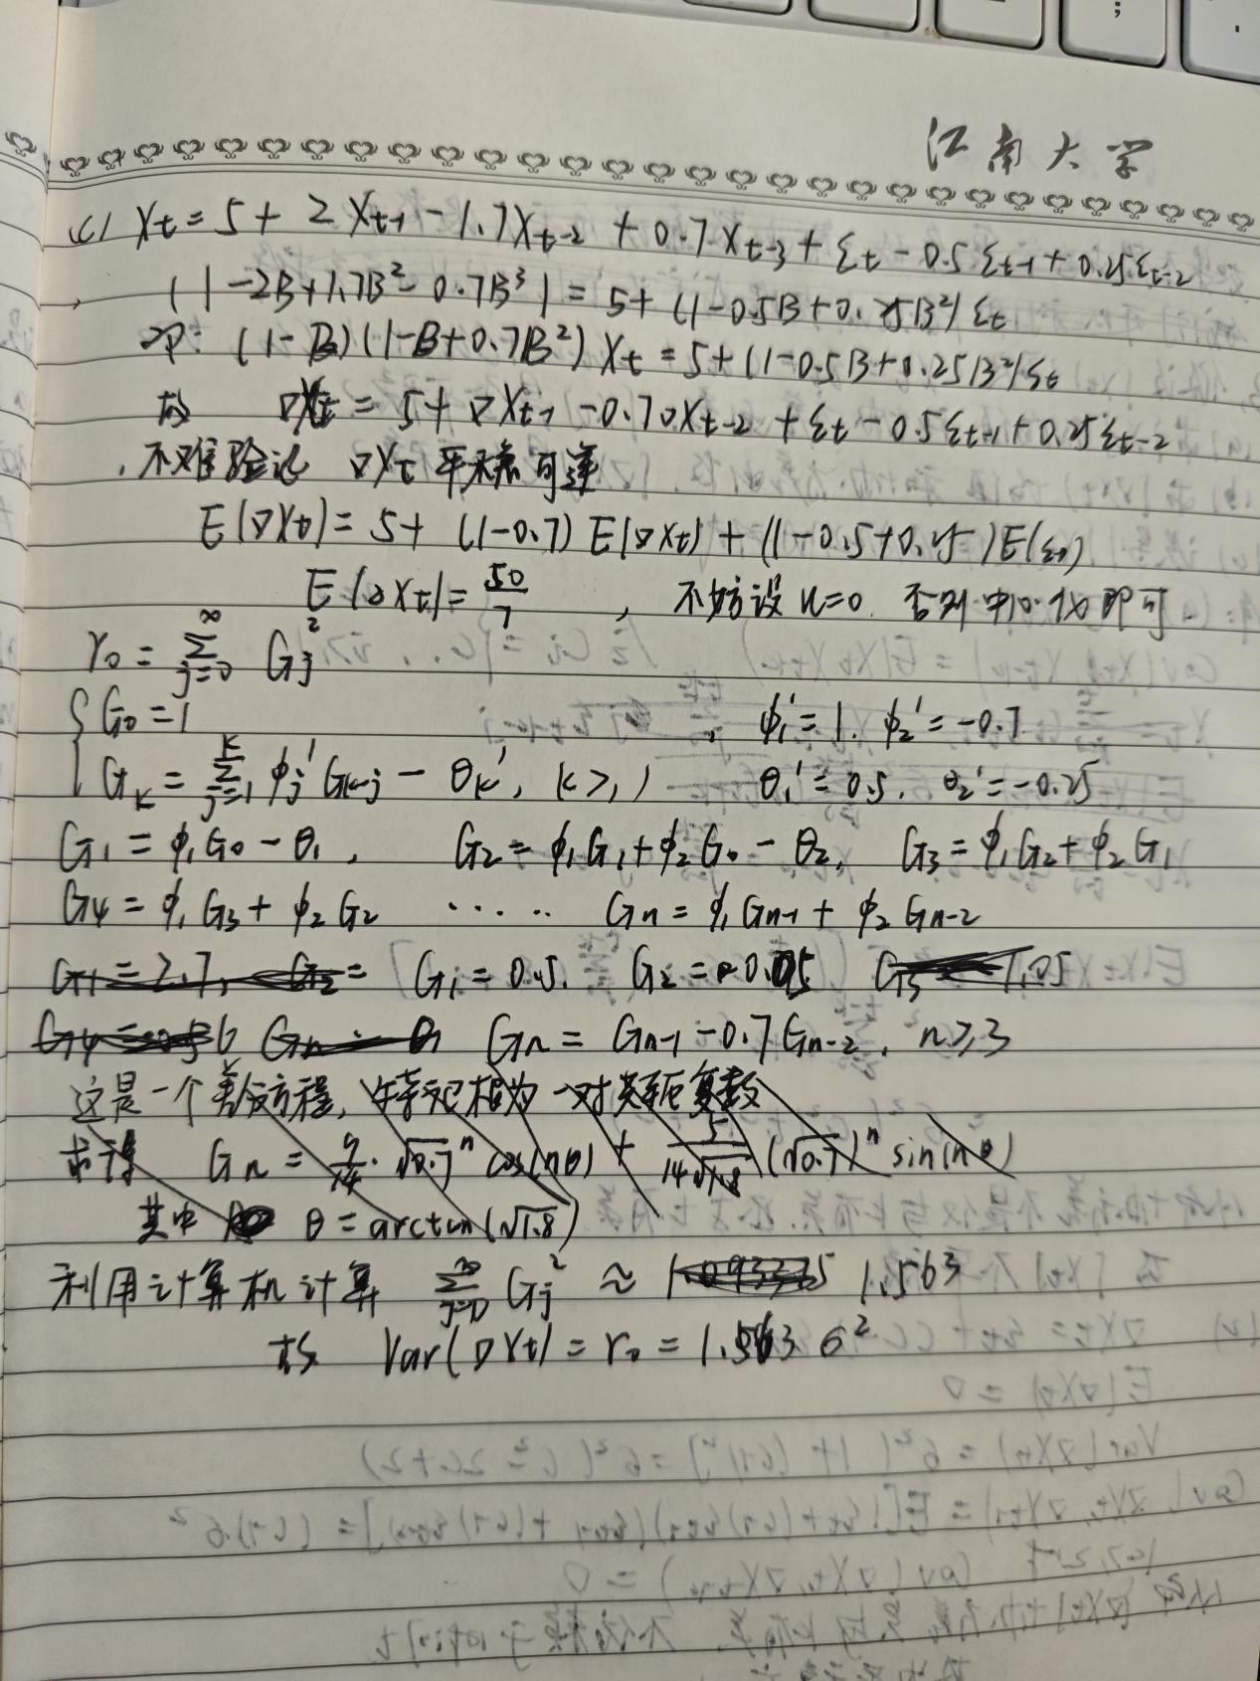
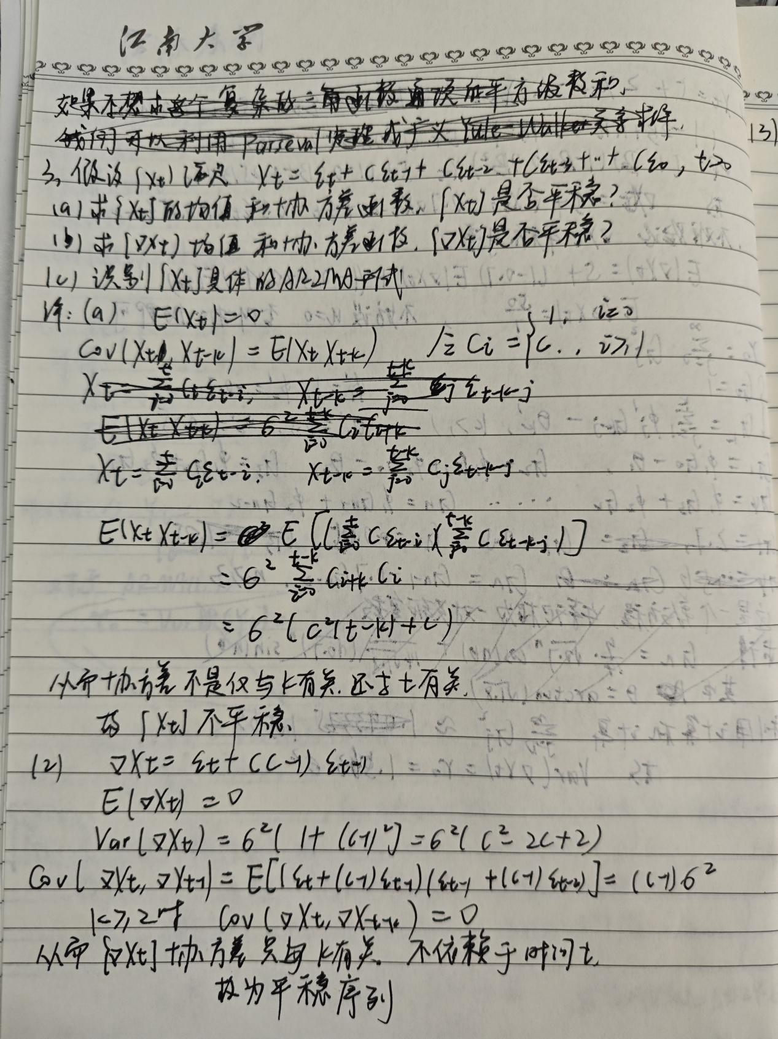


(1).出生率序列平稳，死亡率序列非平稳，自然增长率非平稳。ADF检验 得出。
--- 3. 序列平稳性检验 (出生率) ---
=== ADF 检验结果 (d=0 阶差分) ===
统计量 -4.513910
P值 0.000186
延迟阶数 9.000000
观测数 28.000000
临界值(1%) -3.688926
临界值(5%) -2.971989
临界值(10%) -2.625296
dtype: float64
结论：P值 < 0.05，拒绝原假设，序列平稳。
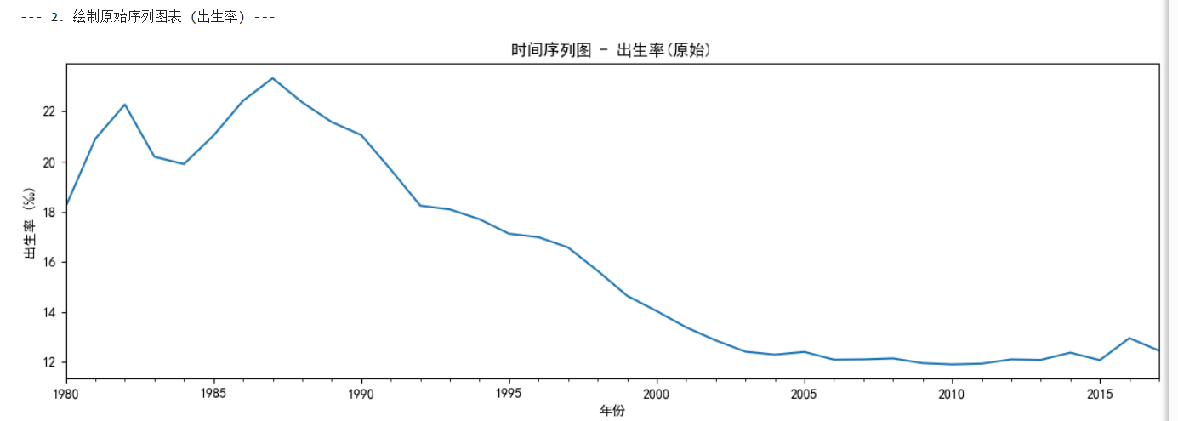
--- 3. 序列平稳性检验 (死亡率) ---
✅ 序列在 0 阶差分后平稳，定阶 d=0。
=== ADF 检验结果 (d=0 阶差分) ===
统计量 -1.618895
P值 0.473309
延迟阶数 1.000000
观测数 36.000000
临界值(1%) -3.626652
临界值(5%) -2.945951
临界值(10%) -2.611671
dtype: float64
结论：P值 ≥ 0.05，接受原假设，序列非平稳。
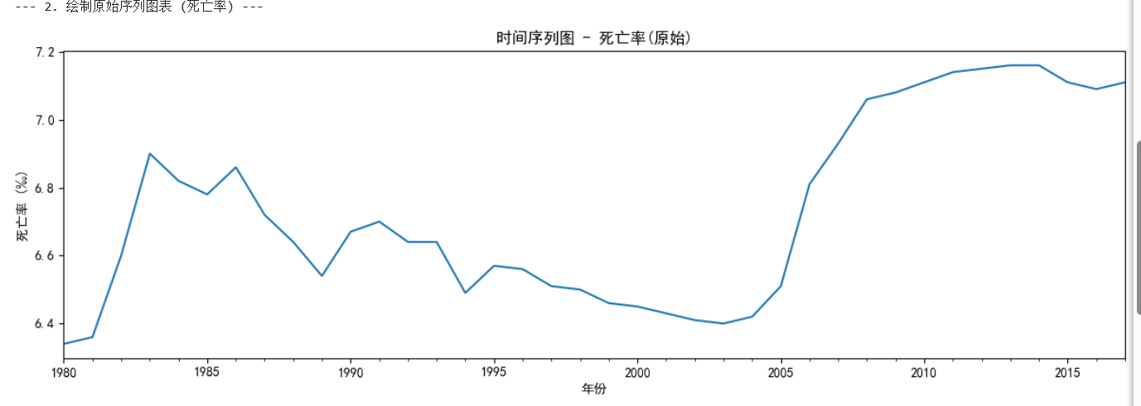
--- 3. 序列平稳性检验 (自然增长率) ---

=== ADF 检验结果 (d=0 阶差分) ===
统计量 -4.625004
P值 0.000116
延迟阶数 10.000000
观测数 27.000000
临界值(1%) -3.699608
临界值(5%) -2.976430
临界值(10%) -2.627601
dtype: float64
结论：P值 < 0.05，拒绝原假设，序列平稳。
✅ 序列在 0 阶差分后平稳，定阶 d=0。
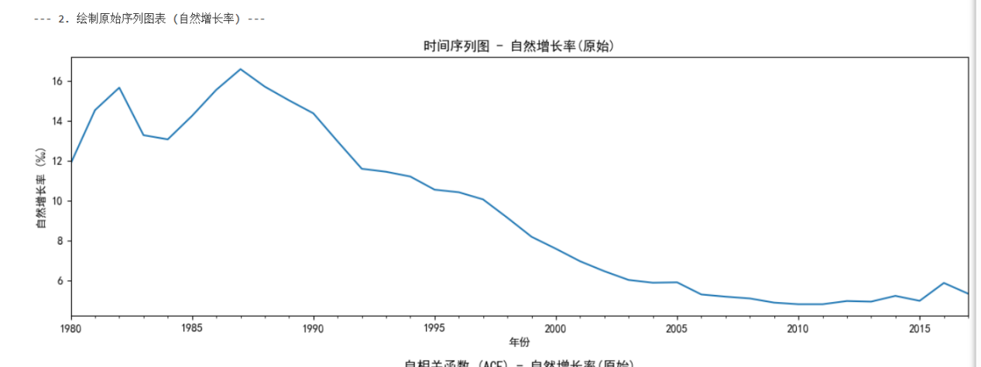
- 死亡率序列一阶差分后平稳
=== ADF 检验结果 (d=1 阶差分) ===
统计量 -4.312385
P值 0.000423
延迟阶数 0.000000
观测数 36.000000
临界值(1%) -3.626652
临界值(5%) -2.945951
临界值(10%) -2.611671
dtype: float64
结论：P值 < 0.05，拒绝原假设，序列平稳。
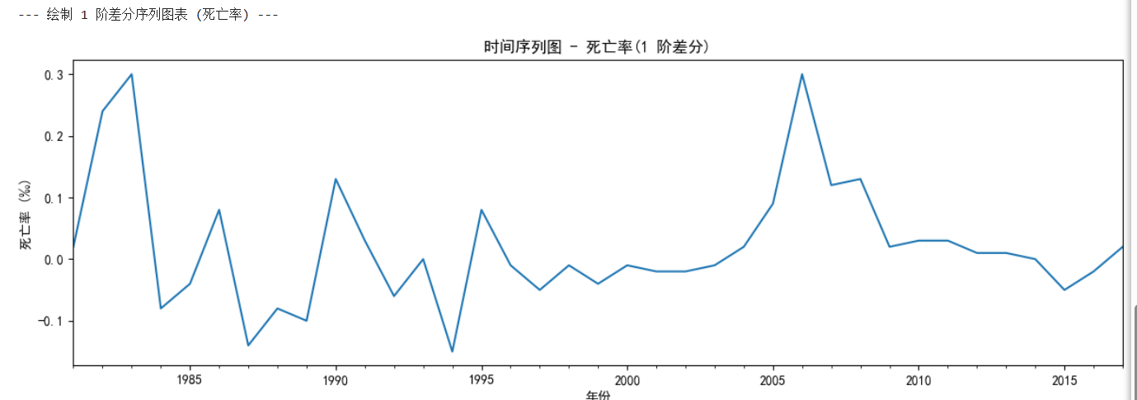
✅ 序列在 1 阶差分后平稳，定阶 d=1。

- 选择模型拟合出生率。
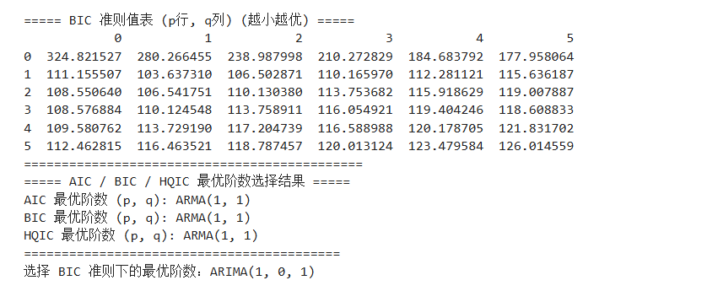
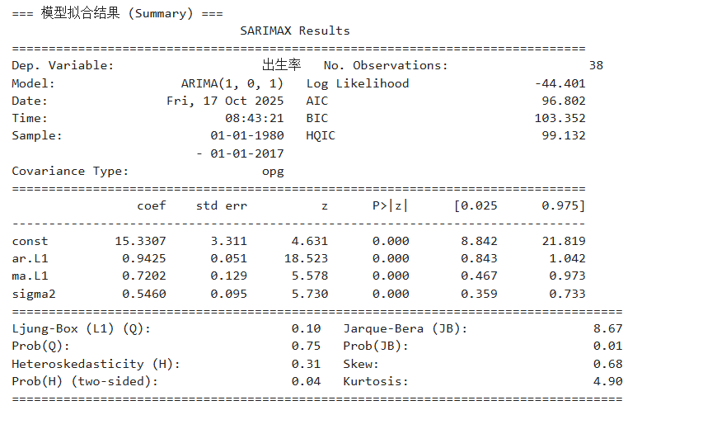

拟合模型为：
$$X_{t}=15.3307+0.9425X_{t−1}+ϵ_{t}+0.7202ϵ_{t−1}$$
$$其中ϵ_{t}∼WN(0,0.5460)$$

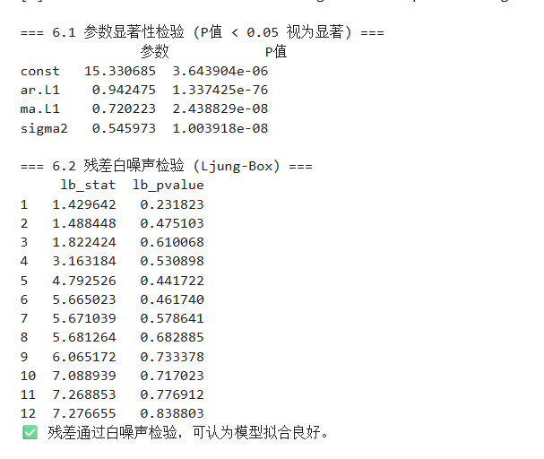
可见模型参数显著非零，残差序列随机。模型拟合较好。
预测为：
--- 7. 样本外预测 (未来 10 期) (出生率) ---
预测值 下限(95% CI) 上限(95% CI)
2018 11.548480 10.100263 12.996697
2019 11.766053 8.956152 14.575953
2020 11.971109 8.359205 15.583013
2021 12.164370 7.966673 16.362066
2022 12.346513 7.689876 17.003149
2023 12.518178 7.488884 17.547472
2024 12.679968 7.341429 18.018508
2025 12.832452 7.233528 18.431375
2026 12.976163 7.155713 18.796614
2027 13.111608 7.101227 19.121988
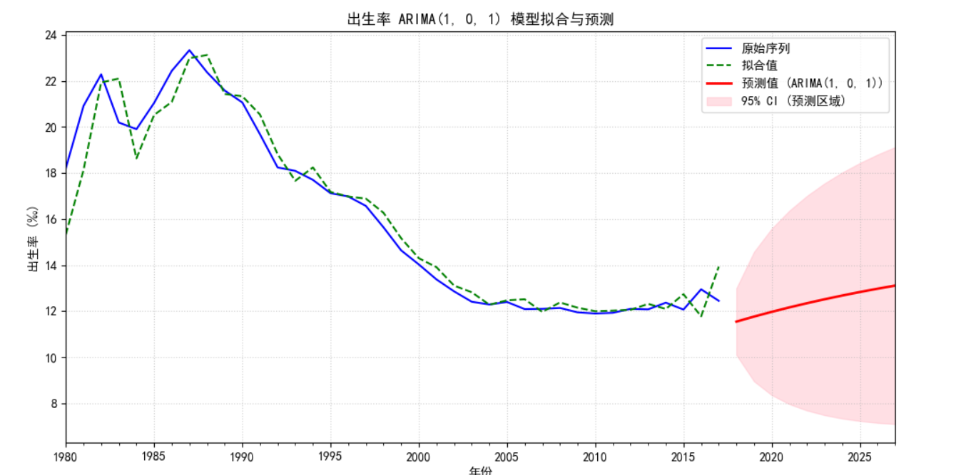
(4)同样方法预测死亡率模型，这里直接给出结果。
$$∇X_{t}=0.3132∇X_{t−1}+ϵ_{t}$$
$$X_{t}=1.3132X_{t−1}−0.3132X_{t−2}+ϵ_{t}$$
$$ϵ_{t}∼WN(0,0.0094)$$
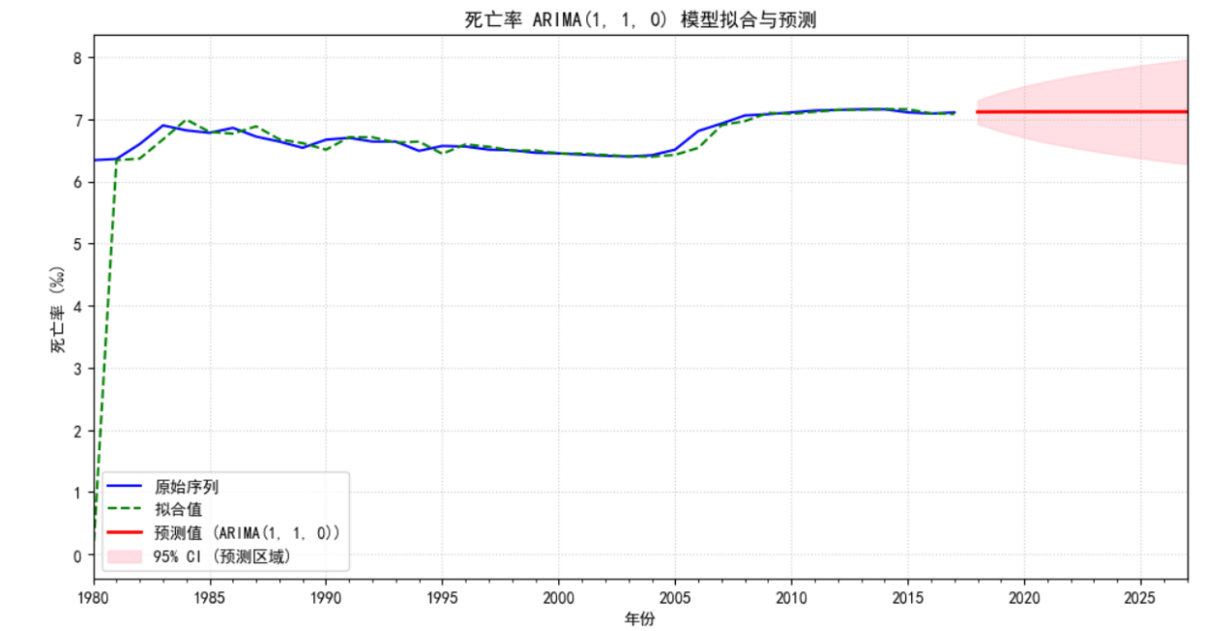
--- 7. 样本外预测 (未来 10 期) (死亡率) ---
预测值 下限(95% CI) 上限(95% CI)
2018 7.116263 6.925830 7.306696
2019 7.118224 6.803901 7.432547
2020 7.118839 6.705291 7.532387
2021 7.119031 6.622621 7.615441
2022 7.119091 6.550908 7.687275
2023 7.119110 6.487003 7.751217
2024 7.119116 6.428909 7.809323
2025 7.119118 6.375314 7.862922
2026 7.119118 6.325323 7.912914
2027 7.119119 6.278296 7.959941

(5)同样方法预测自然增长率模型，这里直接给出结果
$$X_{t}=8.5017+0.9365X_{t−1}+ϵ_{t}+0.9999ϵ_{t−1}$$
$$其中ϵ_{t}∼WN(0,0.5299)$$

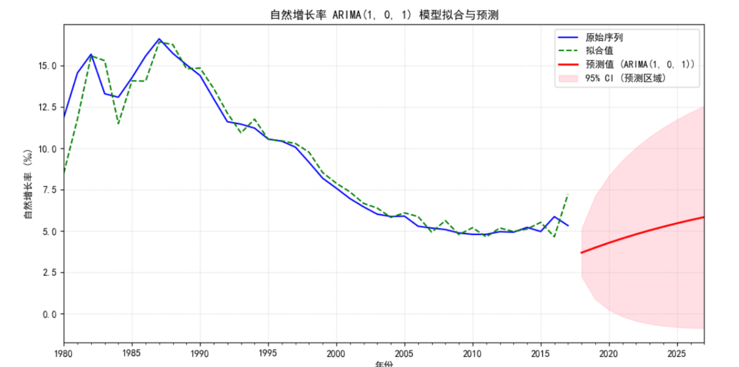
--- 7. 样本外预测 (未来 10 期) (自然增长率) ---
预测值 下限(95% CI) 上限(95% CI)
2018 3.681954 2.236733 5.127175
2019 3.988179 0.871501 7.104858
2020 4.274948 0.225188 8.324709
2021 4.543497 -0.175052 9.262047
2022 4.794984 -0.440221 10.030188
2023 5.030492 -0.619047 10.680031
2024 5.251036 -0.738315 11.240388
2025 5.457569 -0.814654 11.729791
2026 5.650979 -0.859203 12.161160
2027 5.832100 -0.879824 12.544024

附录：代码
import pandas as pd
import numpy as np
import matplotlib
import matplotlib.pyplot as plt
# 修正了导入错误：statsmodels.tsa.statstats -> statsmodels.tsa.stattools
from statsmodels.tsa.stattools import adfuller, arma_order_select_ic
from statsmodels.stats.diagnostic import acorr_ljungbox
from statsmodels.tsa.arima.model import ARIMA
from statsmodels.graphics.tsaplots import plot_acf, plot_pacf
import warnings
from io import StringIO
import sys

# 忽略警告信息
warnings.filterwarnings("ignore")

# 设置中文字体和负号正常显示
matplotlib.rcParams['font.sans-serif'] = ['SimHei', 'Arial Unicode MS']
matplotlib.rcParams['axes.unicode_minus'] = False

# 提供的字符串数据
data_string = """年 份 出生率 死亡率 自然增长率
1980 18.21 6.34 11.87
1981 20.91 6.36 14.55
1982 22.28 6.6 15.68
1983 20.19 6.9 13.29
1984 19.9 6.82 13.08
1985 21.04 6.78 14.26
1986 22.43 6.86 15.57
1987 23.33 6.72 16.61
1988 22.37 6.64 15.73
1989 21.58 6.54 15.04
1990 21.06 6.67 14.39
1991 19.68 6.7 12.98
1992 18.24 6.64 11.6
1993 18.09 6.64 11.45
1994 17.7 6.49 11.21
1995 17.12 6.57 10.55
1996 16.98 6.56 10.42
1997 16.57 6.51 10.06
1998 15.64 6.5 9.14
1999 14.64 6.46 8.18
2000 14.03 6.45 7.58
2001 13.38 6.43 6.95
2002 12.86 6.41 6.45
2003 12.41 6.4 6.01
2004 12.29 6.42 5.87
2005 12.4 6.51 5.89
2006 12.09 6.81 5.28
2007 12.1 6.93 5.17
2008 12.14 7.06 5.08
2009 11.95 7.08 4.87
2010 11.9 7.11 4.79
2011 11.93 7.14 4.79
2012 12.1 7.15 4.95
2013 12.08 7.16 4.92
2014 12.37 7.16 5.21
2015 12.07 7.11 4.96
2016 12.95 7.09 5.86
2017 12.45 7.11 5.32
"""

# 定义需要分析的序列列表
SERIES_TO_ANALYZE = ['出生率', '死亡率', '自然增长率']
FORECAST_STEPS = 10

# --- 1. 数据加载与预处理 (最终修复版本) ---
print("--- 1. 数据加载与预处理 (来自用户输入) ---")
try:
# 核心修复：直接跳过复杂的标题行，并使用最宽松的分隔符读取数据，然后手动命名列。

# 1. 预处理字符串：将所有制表符、特殊空格替换为单个空格
cleaned_string = data_string.replace('\t', ' ').replace(' ', ' ')

# 2. 使用 StringIO 和 r'\s+' 灵活分隔符读取，跳过第一行 (标题行)
data = pd.read_csv(StringIO(cleaned_string), sep=r'\s+', engine='python', header=None, skiprows=1)

# 3. 手动指定列名，确保列名正确
EXPECTED_COLUMNS = ['年份', '出生率', '死亡率', '自然增长率']

# 检查列数是否符合预期，并进行调整
if data.shape[1] < len(EXPECTED_COLUMNS):
raise ValueError(f"数据列数不足，预期 {len(EXPECTED_COLUMNS)} 列，实际读取到 {data.shape[1]} 列。请检查数据中是否存在不该有的空格。")

# 4. 赋值列名，并仅保留需要的4列
data.columns = EXPECTED_COLUMNS + [f'Extra_{i}' for i in range(data.shape[1] - len(EXPECTED_COLUMNS))]
data = data[EXPECTED_COLUMNS]

# 5. 提取时间序列并设置索引
for col in EXPECTED_COLUMNS[1:]: # 出生率, 死亡率, 自然增长率
data[col] = pd.to_numeric(data[col], errors='coerce')

time_series_data = data.set_index(pd.to_datetime(data['年份'].astype(str), format='%Y'))[SERIES_TO_ANALYZE].dropna()

print(f"数据读取成功，共 {len(time_series_data)} 期观测值 (1980-2017)。")
print(f"分析序列：{', '.join(SERIES_TO_ANALYZE)} (‰)")
print("数据预览：\n", time_series_data.head())

except Exception as e:
print(f"🚨 致命错误：数据加载或预处理失败。请检查输入数据格式。")
print(f"详细错误: {e}")
sys.exit()

# --- 辅助函数：绘制时序图、ACF和PACF图 ---
def plot_ts_analysis(series, series_name, title_suffix=""):
fig, axes = plt.subplots(3, 1, figsize=(12, 12))

series.plot(ax=axes[0], title=f'时间序列图 - {series_name}{title_suffix}')
axes[0].set_ylabel(f"{series_name} (‰)")

lags_val = min(20, len(series)//2 - 1)
plot_acf(series, zero=False, title=f"自相关函数 (ACF) - {series_name}{title_suffix}", lags=lags_val, ax=axes[1])
plot_pacf(series, zero=False, title=f"偏自相关函数 (PACF) - {series_name}{title_suffix}", lags=lags_val, ax=axes[2])

plt.tight_layout()
plt.show()

# --- 辅助函数：ADF 检验 ---
def adf_test(series, d=0):
series = series.dropna()
if len(series) < 10: return False, 1.0
result = adfuller(series)
adf_result = pd.Series(result[0:4], index=['统计量', 'P值', '延迟阶数', '观测数'])
for key, value in result[4].items(): adf_result[f'临界值({key})'] = value
is_stationary = result[1] < 0.05
print(f"\n=== ADF 检验结果 (d={d} 阶差分) ===")
print(adf_result)
print(f"结论：P值 {'< 0.05，拒绝原假设，序列平稳。' if is_stationary else '≥ 0.05，接受原假设，序列非平稳。'}")
return is_stationary, result[1]

# --- 核心函数：执行完整的 ARIMA 分析流程 ---
def run_arima_analysis(series, series_name, forecast_steps):
print(f"\n{'='*50}")
print(f"开始分析序列: {series_name}")
print(f"{'='*50}")

# 2. 绘制原始序列图表
print(f"\n--- 2. 绘制原始序列图表 ({series_name}) ---")
plot_ts_analysis(series, series_name, "(原始)")

# 3. 平稳性检验和确定差分阶数 d
series_for_analysis = series.copy()
d_order = 0
print(f"\n--- 3. 序列平稳性检验 ({series_name}) ---")
for d in range(3):
is_stationary, _ = adf_test(series_for_analysis.dropna(), d)
if is_stationary:
d_order = d
print(f"✅ 序列在 {d_order} 阶差分后平稳，定阶 d={d_order}。")
break
series_for_analysis = series_for_analysis.diff().dropna()
else:
d_order = 2
print(f"⚠️ 序列在 2 阶差分后仍不平稳，为继续分析定阶 d=2。")

if d_order > 0:
d_series = series.diff(d_order).dropna()
print(f"\n--- 绘制 {d_order} 阶差分序列图表 ({series_name}) ---")
plot_ts_analysis(d_series, series_name, f"({d_order} 阶差分)")
else:
d_series = series.copy()

if len(d_series) < 12:
print("🚨 警告：差分后的序列数据点不足，跳过后续分析。")
return

# 4. 白噪声检验
print(f"\n--- 4. 序列白噪声检验 ({series_name}) ---")
lb_test = acorr_ljungbox(d_series, lags=min(12, len(d_series)//2 - 1), return_df=True)
print(lb_test[['lb_stat', 'lb_pvalue']])

if all(lb_test['lb_pvalue'] > 0.05):
print("结论：序列为白噪声序列。分析停止。")

# --- 5. 自动定阶 (新增输出值表) ---
print(f"\n--- 5. 自动定阶 ({series_name}) ---")
order_res = arma_order_select_ic(d_series, max_ar=5, max_ma=5, ic=["aic", "bic", "hqic"], trend='n')

# 输出 BIC 准则值表 (行p, 列q)
print("\n===== BIC 准则值表 (p行, q列) (越小越优) =====")
print(order_res.bic.to_string())
print("=============================================")

print("===== AIC / BIC / HQIC 最优阶数选择结果 =====")
print(f"AIC 最优阶数 (p, q): ARMA{order_res.aic_min_order}")
print(f"BIC 最优阶数 (p, q): ARMA{order_res.bic_min_order}")
print(f"HQIC 最优阶数 (p, q): ARMA{order_res.hqic_min_order}")
print("==========================================")

best_p, best_q = order_res.bic_min_order
best_order = (best_p, d_order, best_q)
print(f"选择 BIC 准则下的最优阶数：ARIMA{best_order}")

# 6. 模型拟合与检验
print(f"\n--- 6. 拟合 ARIMA{best_order} 模型 ({series_name}) ---")
try:
# 使用原始序列和确定的阶数进行拟合
model = ARIMA(series, order=best_order)
results = model.fit()
except Exception as e:
print(f"🚨 错误：ARIMA 模型拟合失败。详细错误: {e}")
return

print("\n=== 模型拟合结果 (Summary) ===")
print(results.summary())

# 6.1 参数显著性检验
print("\n=== 6.1 参数显著性检验 (P值 < 0.05 视为显著) ===")
params = pd.DataFrame({"参数": results.params, "P值": results.pvalues})
print(params)

# 6.2 残差白噪声检验
print("\n=== 6.2 残差白噪声检验 (Ljung-Box) ===")
resid = results.resid
lb_test_resid = acorr_ljungbox(resid, lags=min(12, len(resid)//2 - 1), return_df=True)
print(lb_test_resid[['lb_stat', 'lb_pvalue']])

if all(lb_test_resid['lb_pvalue'] > 0.05):
print("✅ 残差通过白噪声检验，可认为模型拟合良好。")
else:
print("⚠️ 残差存在显著自相关，模型可能需改进（重新定阶）。")

# 7. 样本外预测
print(f"\n--- 7. 样本外预测 (未来 {forecast_steps} 期) ({series_name}) ---")
forecast_res = results.get_forecast(steps=forecast_steps)
forecast_mean = forecast_res.predicted_mean
forecast_ci = forecast_res.conf_int(alpha=0.05)

forecast_df = pd.DataFrame({
'预测值': forecast_mean,
'下限(95% CI)': forecast_ci.iloc[:, 0],
'上限(95% CI)': forecast_ci.iloc[:, 1]
})
forecast_df.index = [str(x.year) for x in forecast_df.index]
print(forecast_df)

# 8. 作图：样本内拟合与样本外预测
plt.figure(figsize=(12, 6))
series.plot(label='原始序列', color='blue')
results.fittedvalues.plot(label='拟合值', color='green', linestyle='--')
forecast_mean.plot(label=f'预测值 (ARIMA{best_order})', color='red')
plt.fill_between(forecast_ci.index,
forecast_ci.iloc[:, 0],
forecast_ci.iloc[:, 1], color='pink', alpha=0.5, label='95% CI')
plt.title(f'{series_name} ARIMA{best_order} 模型拟合与预测')
plt.xlabel("年份")
plt.ylabel(f"{series_name} (‰)")
plt.legend()
plt.grid(True, linestyle=':', alpha=0.6)
plt.show()

sigma2 = results.params.get('sigma2', 0)
print("\n--- 模型表达式总结 ---")
print(f"定阶 ARIMA{best_order}，残差方差 $\\hat{{\\sigma}}^2 = {sigma2:.4f}$")
print("------------------------------------------\n")

# --- 主执行逻辑 ---
if not time_series_data.empty:
for col in SERIES_TO_ANALYZE:
run_arima_analysis(time_series_data[col], col, FORECAST_STEPS)

